2011年浙江省各市中考语文试题分类汇编：综合性学习

温州市
6．语文综合性学习。(7分)
文化是一个地方的根与魂。文化蕴藏在城乡的每个角落，滋养着每个人的心灵，让我们一起来感受温州的历史文化。
【城市印记】温州市五马街口的这座雕塑(见下图)，体现了温州精神，请为其取一个恰当的名字。(2分)
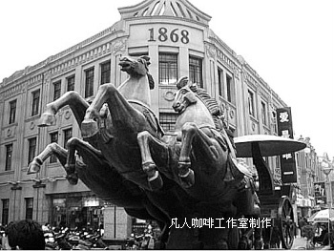
▲
【妙联拾趣】温州江心寺正门的楹柱上有一副对联，大意是“浮云早晨来会聚，每天早晨来会聚，早晨会聚后早晨飞散了；潮水常涨，时常上涨，时常上涨后时常消退”。根据对联大意，用“／”给此联断句。(3分)
上联：云朝朝朝朝朝朝朝朝散；
下联：潮长长长长长长长长消。
【追慕先贤】你认为以下“温州历史文化名人”谁最具影响力?请推荐—位并简要说明理由。(2分)
备选：谢灵运 叶适 刘基 孙诒让 苏步青
我推荐 ， 。
6．(7分) 一
【城市印记】
示例：奔腾跨越进取勇往直前敢为人先敢闯敢拼向前!向前!
【妙联拾趣】
上联：云朝朝／朝朝朝／朝朝朝散；
下联：潮长长／长长长／长长长消。
【追慕先贤】
示例1：我推荐谢灵运，他是中国山水诗的开创者，其诗歌对后世产生巨大的影响。
示例2：我推荐叶适，他是永嘉学派集大成者，其事功思想对温州文化产生了深远影响。
示例3：我推荐刘基，他是明代开国功臣、战略家，辅佐朱元璋建立明朝。
示例4：我推荐孙诒让，他是清末大学者，积极投身教育、实业与文化启蒙。 ．
示例5：我推荐苏步青，他是我国著名的数学家，在微分几何领域独领风骚，培养了一批数学名家。
湖州市
6．用一句话概括下面这则材料的主要内容。(不超过20个字)(2分)
【材料】为了迎接即将到来的中国共产党90华诞，武汉硚口区街头唱了十几年《生日快乐》的洒水车，开始改唱起《歌唱祖国》等红歌；河南师范大学把红歌请进了食堂，学生们在食堂里一边听红歌，一边进餐；井冈山兴建丁一座“红歌广场”，掀起了红歌传唱的热潮；湖州开展了 “走进美丽乡村，唱响经典红歇”话动；革命圣地延安、四川成都、云南昆明等多个城市也都开展了百万群众唱红歌活动。
▲
6. (共2分)能围绕材料进行概括．语意完整。(能概括出“全国各地”，得1分；能概括出“唱红歌”，得1分；意思对即可)
示例l：(为迎接建党90华诞，)全国各地开展唱红歌活动。
示例2：红歌唱响祖国各地(大江南北)。

金华市
8．综合性学习。（6分）
火灾是威胁人类安全的主要灾害，成为仅次于旱灾、水灾的第三大灾害。我市某校九（1）班组织以“预防火灾从我做起”为主题的语文综合性学习活动，并邀请你参加。
活动一：看图示，练疏散（2分）
请根据下面安全疏散示意图，用简洁的语言表述九年级的最佳疏散线路（不超过40字）。
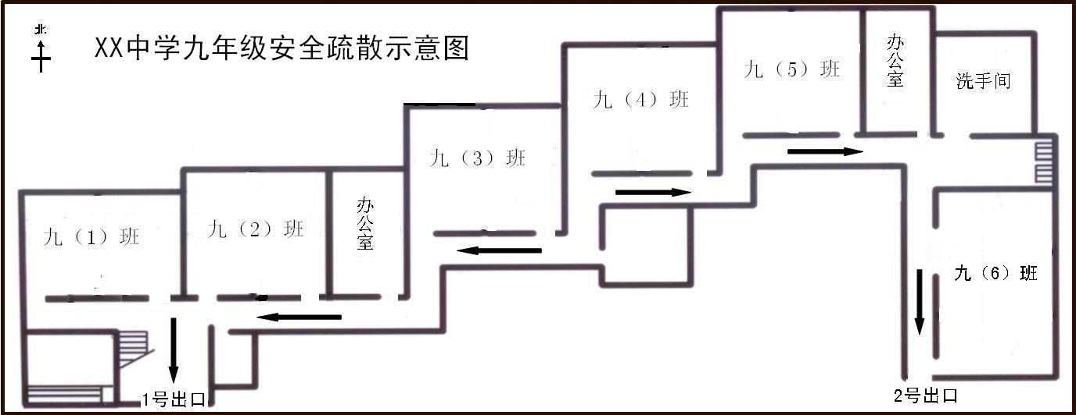
活动二：编节目，作宣传（2分）
三句半是我国民间的一种群众喜闻乐见的说唱曲艺，一般要求押韵，诙谐搞笑。
请根据下面提供的材料，仿照前后句子样式，补写其中一节。
材料：楼内失火逃生时不坐电梯。穿过烟雾逃生时，应尽量用湿物裹身，捂住口鼻，身体贴近地面顺墙向安全出口方向疏散。当楼梯被烈火、浓烟封闭时，可通过窗户、阳台，逃往相邻建筑物或寻找没着火的房间。如果烟味很浓，房门已经烫手，说明大火已封门，再不能开门逃生，此时应将门缝塞严，泼水降温，信号呼救待援。
防火灾，说安全（三句半）
锣鼓一敲上台前，我们四人来表演。说说防火安全事，宣传！
关注消防图保险，珍爱生命最为先。千千万万得注意，当然！
万一火情到身边，沉着冷静别慌乱。火势不大消灭掉，乐观！
▲ ， ▲ 。 ▲ ， ▲ ！
消防事业不一般，与我与你紧相连。时刻防火别大意，平安！
说上一段三句半，说好说赖请包涵。祝愿人人都安全，再见！
活动三：立公约，保安全（2分）
下面是九（1）班的 “暑期防火公约”，请你用“为了……特制定本公约”的格式，为 “公约”写一个说明制定公约的目的、意义的引言。

暑期防火公约
暑假就要开始了， ▲
1．不得携带火种，不准玩火。
2．小心、安全使用锅灶和液化气灶具。
3．不能乱拉、乱扯电线，不能随意拆卸电器，用完电器要及时拔掉插座。
4．发现燃气泄漏时，要关紧阀门，打开门窗，不可触动电器开关和使用明火。
5．发现火灾及时拨打119，不得逞能上前扑火。
以上几条，希望同学们严格遵守。
九（1）班班委会
二О一一年六月十一日
8．活动一： 九⑴至九⑶班从“1号出口”疏散，九⑷至九（6）班从“2号出口”疏散。 活动二：示例：楼内着火快疏散，捂住口鼻防浓烟。信号呼救等救援，避险！ 活动三：示例：为了同学们能有一个快乐又安全的假期，特制定本公约。

丽水市
宁波市
6．综合性学习。（6分）
近日，学校开展“走近‘海上丝绸之路’”活动，请你参加并完成以下任务。
活动一：下面是陈教授与学生的一段对话，请在横线处补写恰当内容。（2分）
学 生：陈教授，您好！我是校报小记者，想请您介绍一下“海上丝绸之路”。
陈教授：好的！“海上丝绸之路”指的是古代海上的重要贸易通道。当时我国的商人从东南沿海港口出发，将中国的丝绸、陶瓷、茶叶等物产通过船只运往海外，又带回了香料、毛织品、玻璃器皿、象牙等异域珍品。
学 生：
陈教授：这个问题提得好！“海上丝绸之路”的开通，不仅对当时国内外市场的开拓、农业商品化的推进、民族工业的兴起提供了便利条件，更对不同民族的文化交流融合发挥了巨大作用。我们宁波当时就是“海上丝绸之路”起点之一。
活动二：下列材料是宁波成为“海上丝绸之路”起点的部分有利条件，请简要概括。（2分）
材料一：宁波位于东海之滨，它南通闽、粤，东临日本，北与朝鲜半岛遥遥相望。
材料二：宁波人历来活跃在国际商贸舞台，他们走南闯北，开拓新领域，创造了许多奇迹。据不完全统计，现有73000多宁波籍华侨华人分布在世界64个国家和地区。
材料三：春秋战国时，宁波港已成为我国著名九大港口之一；唐朝时期，跻身四大名港行列；宋元年间，又是三大对外贸易港口之一；清朝时，被辟为“五口通商”口岸之一；如今，宁波港拥有了“洋洋东方大港”的美誉。
有利条件： ▲
活动三：本次活动需要一则宣传语，请从下列三副对联中，选择你认为最能体现宁波“海
上丝绸之路”特色的一项，并简述理由。（2分）
A．七千年河姆渡骨哨鸣响 八百里四明山云茶飘香
B．三江竞帆，招揽九天日月 东海涌浪，吞吐五洲风云
C．香樟如盖，郁郁兮摇翠 山茶似焰，灼灼兮飞红
我选择 ，简述理由：

6．活动一：例：陈教授，“海上丝绸之路”的开通，带来的只是物质的流通吗？例：陈教授，“海上丝绸之路”还有其他方面的作用吗？（2分，内容1分，符合对话情景1分）
活动二：如：宁波地理条件优越，人们勤劳、勇敢，富有创新精神，宁波港的历史非常悠久。（2分，每点1分，三点中答出两点，意思符合即可）xkb1.com
活动三：此题为开放题。例：选择A项，理由是这副对联选取了“河姆渡的骨哨”、“四明山的云茶”，突出了宁波的历史悠久、物产丰饶的特色。选择B项，理由是这副对联形象生动地展现了宁波“海上丝绸之路”“三江竞帆”“东海涌浪”的壮美景象，而“招揽九天日月”“吞吐五洲风云”也紧扣宁波“海上丝绸之路”的意义和作用，意蕴深厚，意味深长。（2分，选择B项并合理阐述得2分，选择A项并合理阐述得1分，选择C项不给分）

衢州市
6、综合性学习。(6分)
5月16日“绿色中国行——走进衢州”大型公益宣传活动在衢州市举行，为此，班级也开展了“我为绿色衢州添色彩”的语文综合性学习活动。请你参加并完成以下任务。
活动一：班级读报活动中英子同学搜集了以下三则新闻，读完后请你用一句话概括成一则新闻摘要。(2分)
新闻1：世界自然基金会发起了“地球一小时”活动，通过熄灯一小时等实际行动引领低碳生活，推进节能减排。该活动在全球128个国家的4600多座城市同步进行。
新闻2：5月16日由中国绿化基金会、绿色中国杂志社、衢州市委、市政府等单位主办的大型公益活动“绿色中国行”来到衢州。朱军、何晴、刘劲等明星在西区鹿鸣公园参加了植树造林活动，拉开了“绿色中国行——走进衢州”大型公益活动的序幕。
新闻3：5月17日由共青团衢州市委、中国少年先锋队衢州工作委员会联合举办的“保护地球·绿色行动”活动，在西区市政广场进行，通过义卖环保作品、爱心捐赠、现场书画等方式，向市民倡导低碳生活。
新闻摘要：__________________
活动二：学校发出倡议，号召学生及家长共同参与“地球一小时”活动，请你为此拟一则宣传标语。(2分)
宣传标语：_________________
活动三：假如你被评为“绿色小卫士”，请你写一则获奖感言在班会上发言。(60字内)(2分)
获奖感言：___________________
6、新闻摘要示例：各地都十分重视绿色环保、节能减排，开展各种活动倡导低碳生活。
宣传标语示例：地球一小时，节能一辈子。 让绿色成为地球最美的颜色。
获奖感言示例：我很高兴，感谢大家给我的鼓励，今后我一定会尽我的能力当好环保小卫士，并带动更多的人加入这个行列，让我们的生活更加绿色。

绍兴市
6.“争创全国文明城，争做文明绍兴人”综合实践题。（9分）
（1）文明在学校。学校开展“写温馨提示，做文明学生”活动，请参照示例，选择下面一处校园公共场所，写一句温馨提示语（句式不拘，字数不超过15个）。
示例：草坪——小草也有灵，脚下请留情。
①图书馆——
②洗碗池——
（2）文明进社区。学校“你丢我捡”小分队来到春晖小区，看到一个居民乱扔垃圾，有同学上前劝阻，他却说：“你们不是在捡吗？我不扔，你们还捡什么呢？”这时，我们该如何劝说呢？（字数不超过50个）
答：
（3）文明你我行。学校提出了“我是社会一分子，大家一起讲文明”的口号，班会课上，有同学出示了下面这幅题为“目不斜视”的漫画，引发了大家的热议。你对这幅漫画有什么感想呢？
答：

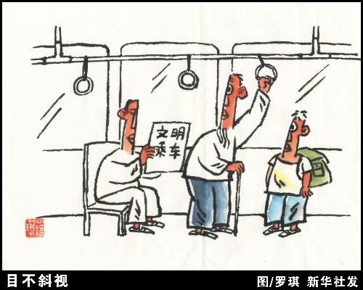
台州市
7.语文综合性学习活动。（9分）
班级组织了以“公平与信任”为主题的语文综合性学习活动。活动主体分三部分：
【讨论现象】
清脆童音，我不相信
2011年2月24日,我们去小学部报告厅,和一群四年级小朋友一起听安全讲座。
讲座上,老师提问：“路上遇到摔倒的老人,我们应该去扶他吗?”
我迟疑了一下,只见不少四年级小同学齐齐举手:“不能,要不然那个老人会说是我推倒他的。”
“路上遇到哭泣迷路的小弟弟小妹妹要我们带他回家时,我们应该答应他吗?”
一个小同学站起来回答：“不能,这是一个陷阱。”
……
对于好多这样的问题,都是一排迅速举起的小手,和用清脆童音回答的“标准答案”。
(摘自《南方周末》2011年3月17日，作者为武汉实验外国语学校初二学生)
针对上述材料，同学们展开了激烈的讨论：
同学甲：这样整齐的回答是有人教过的吧？老师不应该这样教他们。
同学乙：老师其实也是很无奈的，这样的教育固然让人觉得很悲哀，但如果不这样教，出了事情后果就更严重了。
主持人：对！问题的关键是我们这个社会确实存在着某种的现象，它们已经影响了年幼的心灵。
- 你认为主持人说的“某种现象”指什么现象？请结合材料概述。

【分析数据】
以下是一家研究机构的调查结论：
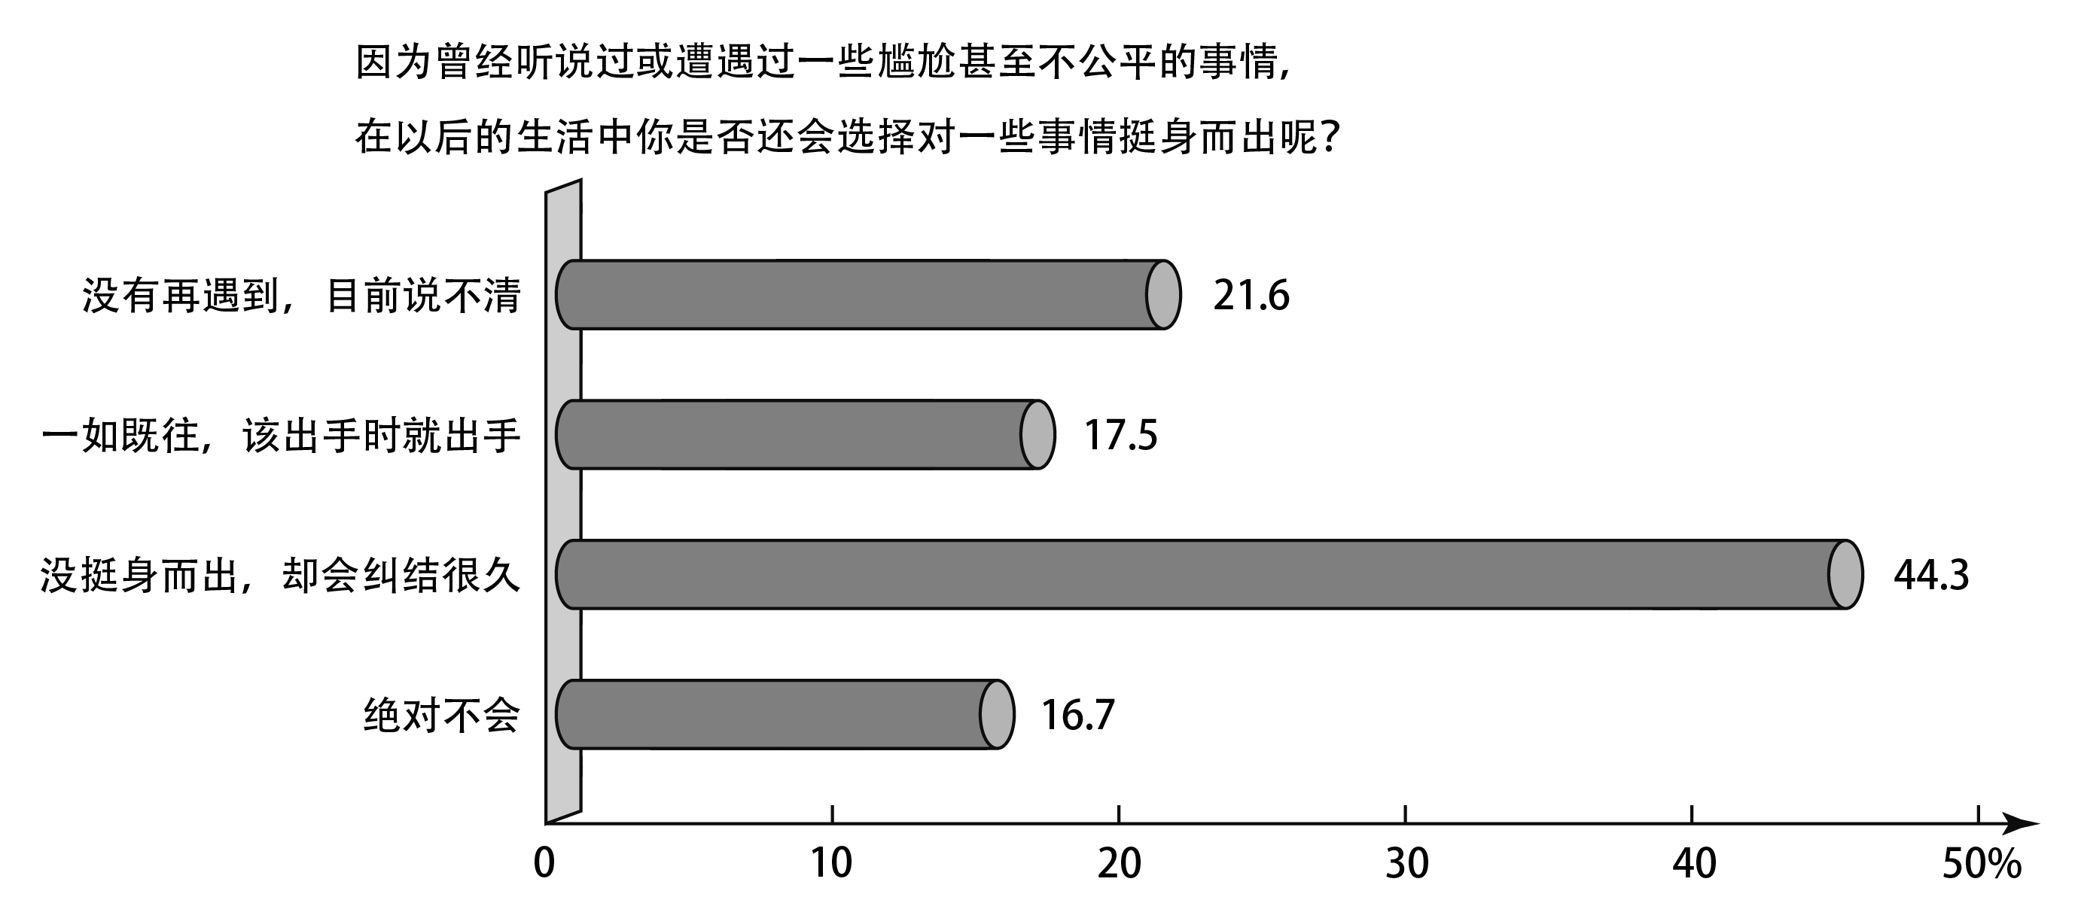
（摘自《中国人的信仰世界》一文，《南方周末》2011年4月28日）
⑵你从这个图表中读出的主要信息是 。（2分）
⑶为了建设公平与诚信的社会，请你提一条建议：
。（2分）
【采取行动】
本次活动要选一首歌曲作为推广曲目，旨在呼唤真诚与信任。备选曲目有两首，歌词摘录如下：

（二）
我相信
杨培安
我相信我就是我
我相信明天
我相信青春没有地平线
在日落的海边
在热闹的大街
都是我心中最美的乐园
我相信自由自在
我相信希望
我相信伸手就能碰到天
（一）
我相信
庄妮
我相信 天是蓝的
我相信 微笑是甜的
我相信 风是暖的
我相信 美是感动的
我相信 爱的无私
我相信 纯真的孩子
我相信 梦要坚持
我相信 没有人会孤独

（4）你选择第 首，理由是 。（3分）
７．（1）做好事反受牵连乃至诬陷、敲诈或“利用孩子的单纯与善良进行欺诈、诱骗”等。评分标准：意对即可。共2分。
（2）60%以上的人（大多数人）因为曾经听说或遭遇过不公平的事就再不会挺身而出了，或“只有极少数（17.5%）人会一如既往地挺身而出”，或“不公平、不公正的社会环境对人的负面影响很大”。 评分标准：共2分。
（3）示例一：我们应当真诚待人，共同营造一个诚信、和谐的社会环境。示例二：职能部门应当在立法与舆论导向上鼓励见义勇为与助人为乐等行为。示例三:应当加大打击欺诈等违法犯罪行为的力度。
评分标准：从政府、公众与个人层面回答其中一点即可。共2分。
（4）选择第一首（1分）。理由：第一首相信这个世界是纯真的、美好的，更加符合这次活动的主题，而第二首更多的是相信自我相信明天（2分）。
评分标准：意近即可。共3分。

义乌市
６.综合性学习。（６分）
《浙江省义乌市国际贸易综合改革试点总体方案》于3月初获国务院正式批复，义乌成为全国首个由国务院批准的县级市综合配套改革试验区。喜讯传来，商城人民欢欣鼓舞。某中学906班开展以“热爱家乡，赞美家乡”为主题的语文综合性学习活动，请你参与活动并完成下列任务。
(1)下面是同学们搜集到的媒体报道“义乌试点”相关新闻的部分标题，请你仔细阅读分析，用准确、简明的语言写出你从中发现的一条信息。
《义乌重塑“中国制造”》（《人民日报》2011年5月10日）
《面向世界再扬帆》（《浙江日报》2011年5月5日）
《从“全球超市”向“国际贸易高地”的新跨越》（《金华日报》2011年5月7日）
《义乌“新特区”转型正当时》（《义乌商报》2011年5月9日）
▲
(2)请你写一句宣传家乡义乌的广告语，至少用一种修辞方法。
例：脚踏一方热土，手握全球商机。
▲
(3)张平同学在“我是特区人”的小组讨论会上，发表自己的看法：“义乌成特区了，有特权
了，我们不要太努力了。”针对他这一言论，请你用得体的语言劝说他。（50字左右）
▲
6.(1)例：“义乌试点”获批是义乌发展的新起点。
义乌为中国制造业的发展提供了一个新的平台。
义乌的发展即将上一个新台阶。
义乌的外贸将有新突破新跨越。
义乌将确立新型的贸易方式。 （表述符合标题内容即可）
(2)例：小商品海洋，购物者天堂。
投资者天堂，创业者乐园。
拨浪鼓摇响最强音，卖货郎书写新传奇。 （符合要求即给2分）
(3)张平同学，你这样说是不对的。义乌成特区了，这是很好的发展机遇，我们要更加努力，
让家乡的明天更美好。（2分，围绕观点，言之有理，连贯得体即可）

余姚市
8.综合性学习。(6分)
为迎接建党90周年，班级开展一次以“党啊，亲爱的妈妈”为主题的综合性学习活动，请你参与准备工作，完成下列任务。
(1)阅读下面三则歌词材料，你得出什么结论?(2分)
材料一：唱支山歌给党听，我把党来比母亲；母亲只生了我的身，党的光辉照我心。旧社会鞭子抽我身，母亲只会泪淋淋；共产党号召我闹革命，夺过鞭子揍敌人
材料二：妈妈哟妈妈亲爱的妈妈／你用那甘甜的乳汁把我喂养大／扶我学走路，教我学说话／唱着夜曲伴我入眠／心中时常把我牵挂／妈妈哟妈妈亲爱的妈妈／你的品德多么朴实无华／妈妈哟妈妈亲爱的妈妈／你激励我走上革命生涯／亲爱的妈妈……
材科三：翻阅青史，五千年铸就个华夏／春潮秋雨，大江南北开遍鲜花／母亲大地历经多少风雨磨／今朝奋发点燃了东方的朝霞／四海一心奔涌我黄河子孙／那灿烂五星凝聚着坚韧不拔／我们党走过了九十年的风雨历程／为民族解放事业昭示着天下／富民强国，人民安居乐业／带领各族人民屹立于世界民族之林……
(2)今年2月9日起至6月13日，新华社将陆续播发173位“双百”人物中的共产党员先进事迹。班级准备组织一次“说英雄，见行动”的主题班会，请你为主持人写一段有文采的“开场白”。(60字左右)(2分)
(3)班级准备编写一本以“数风流人物，还看今朝”为主题的颂甬城英雄宣传手册。请你为这本手册拟一个书名，并设计2个编写栏目(不得照抄示例)。(2分)
①书名：《 》
②请你设计2个栏目。
示例：英模显风采
你设计的栏目是：

舟山市
6．综合性学习。（8分）
5月10日，《浙江日报》刊登了第六次全国人口普查“浙江省2010年人口年龄与性别分布示意图”（见下图）。14岁的小华和43岁的父亲看了这幅图之后，有一段引人思考的对话。请你根据语言环境，在横线上将父子俩对话的省略部分补充完整。

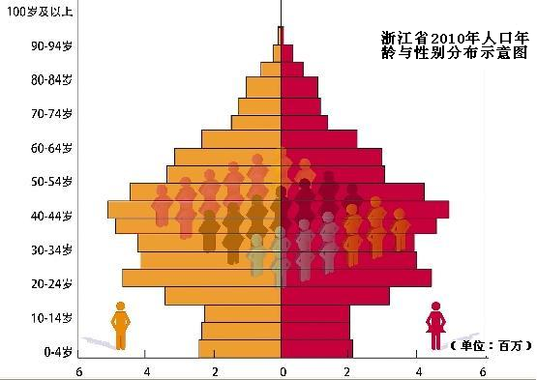
小华： 老爸，你看这图多漂亮啊，它既像上海世博园里那棱角分明的中国斗拱，一头连着过去，一头连着未来；（1）又像 ▲ ， ▲ ， ▲ 。（3分）
父亲：是啊，不仅如此，老爸还发现了我省人口年龄与性别分布的两个特征。你看出来了吗？
小华：噢，我看出来了！（2）第一 ▲ ；第二 ▲ 。（2分）
父亲： 所以啊，二十年以后，我国就进入老龄化社会了，你们的担子可重啦！不但要照顾双方的爸爸妈妈，还有爷爷奶奶外公外婆。
小华：（3） ▲ 。（3分）
- （1）参考示例：①像公园里枝繁叶茂的大树，一半沐浴阳光，一半散落阴凉。（一半在泥土里扎根，一半在阳光下昂扬）②像埃及巍峨高大的金字塔，一头连着历史，一头连着现实。③像高山上展翅欲飞的亭子，脚踏着坚实巉岩，头顶着蔚蓝天空。④像海岛上傲然屹立的灯塔，一边与大陆深情相望，一边为航船指明方向。
- 男女比例基本平衡；少年儿童（14周岁以下）人口相对较少；中青年（青壮年）人口数量庞大；中老年各年龄段人口随年龄增长呈递减态势。
- 参考示例：
示例1：老爸，别担心，那时我已长大，再重的负担我都不怕。我会努力打拼，像你们呵护我们一样好好孝顺你们，让你们幸福的。
示例2：老爸，别担心，二十年后，国家一定会有更加完善的社会养老保险体系，你们的晚年一定会很幸福的。

